МИНИСТЕРСТВО НАУКИ И ВЫСШЕГО ОБРАЗОВАНИЯ РОССИЙСКОЙ ФЕДЕРАЦИИ

Федеральное государственное бюджетное образовательное учреждение

высшего образования

«Вятский государственный университет»

(ФГБОУ ВО «ВятГУ»)

Факультет автоматики и вычислительной техники

Кафедра ЭВМ

Отчёт

Лабораторная работа № 9 по дисциплине

«Исследование цепей с периодическими несинусоидальными токами»

Вариант 1

Выполнил студент группы ИВТб-2301-04-00 / Жеребцов К. А./

Проверил преподаватель / Семеновых В. И./

Киров 2021

**Цель:** Овладение практическими навыками моделирования цепей с периодическими несинусоидальными токами, проведения Фурье-анализа (спектрального анализа) с использованием средств САПР Electronics Workbench.

1. **Исследование цепей с периодическими несинусоидальными токами.**

**1.2. Линейчатый спектр гармонического сигнала.**

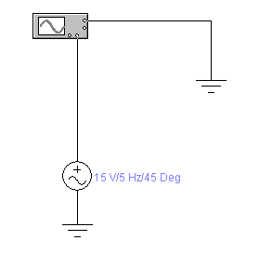

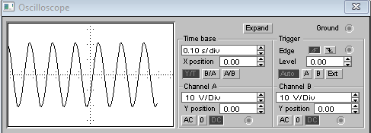

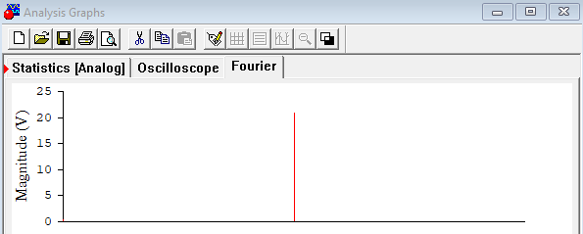

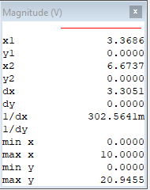

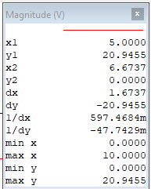

**1.3. Фурье-анализ** **треугольного сигнала.**

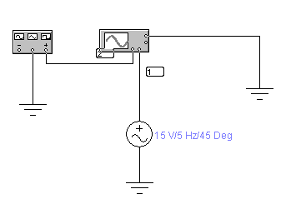

Для 4 гармоник:

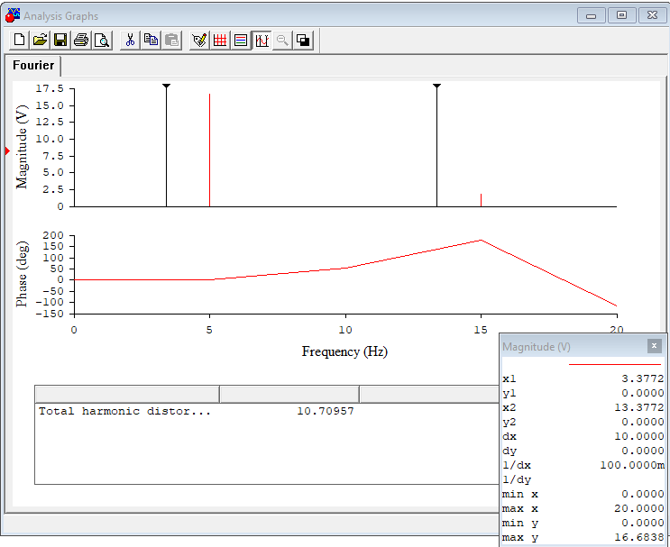

Для 10 гармоник:

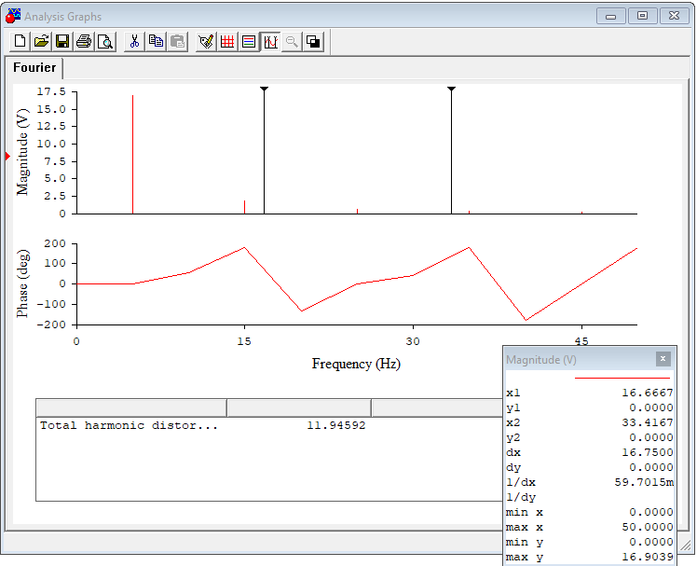

1. **Самостоятельная работа.**

**Задание №1.** **Провести Фурье-анализ** **прямоугольного сигнала.**

**Исходные данные:**

* амплитуда сигнала 21 В;
* частота:

а) 5 Гц;

б) согласно варианту

|  |  |
| --- | --- |
| Вариант | 1 |
| *f,* Гц | 2 |

а)

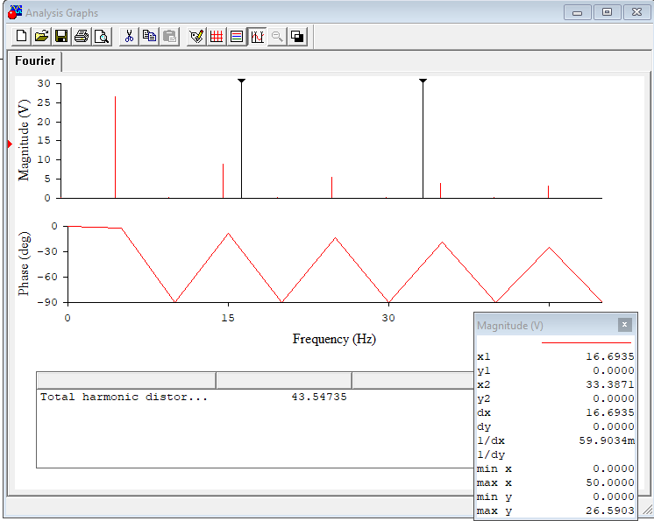

б)

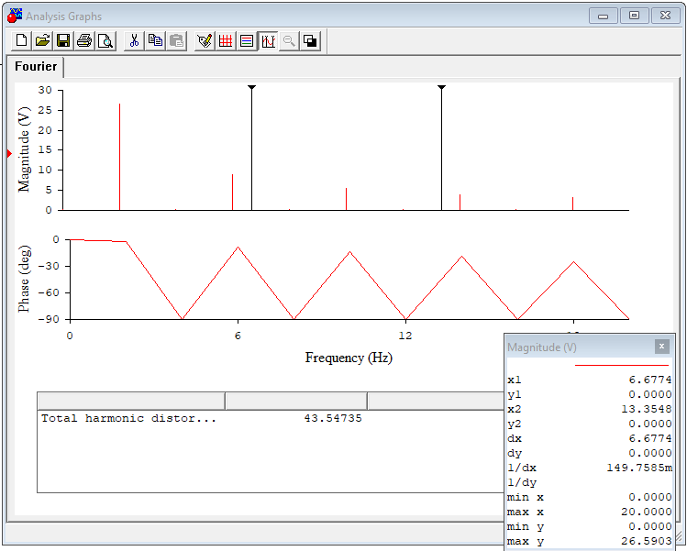

**Задание №2. Провести Фурье-анализ сигнала** ,

где - треугольный сигнал с амплитуда сигнала 21 В, частотой *f*.

|  |  |  |  |  |  |
| --- | --- | --- | --- | --- | --- |
| Вариант | 1 | 2 | 3 | 4 | 5 |
| *f,* Гц | 2 | 10 | 8 | 20 | 15 |

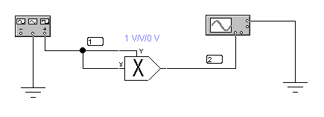

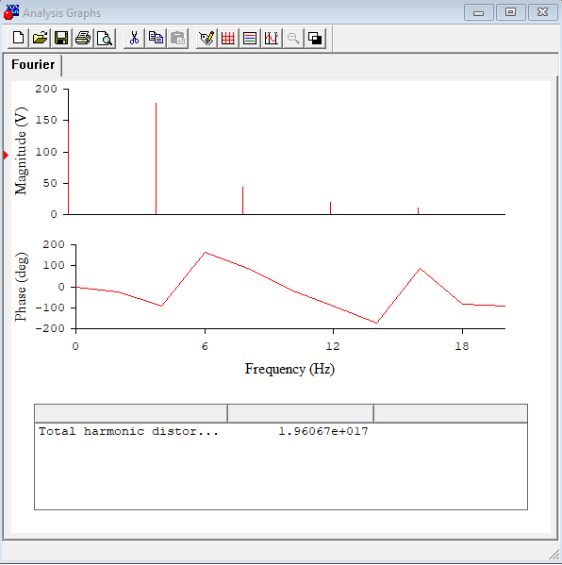

**Задание №3.** **Провести Фурье-анализ** **сигнала** ,

где - гармонический сигнал с амплитуда сигнала 21 В, частотой *f*.

|  |  |  |  |  |  |
| --- | --- | --- | --- | --- | --- |
| Вариант | 1 | 2 | 3 | 4 | 5 |
| *f,* Гц | 2 | 10 | 8 | 20 | 15 |

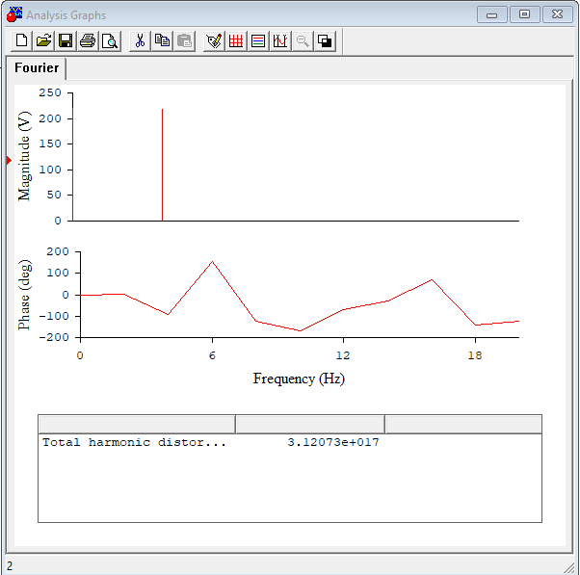

**Вывод:**

Были получены практические навыки моделирования цепей с периодическими несинусоидальными токами, проведения Фурье-анализа (спектрального анализа) с использованием средств САПР Electronics Workbench.